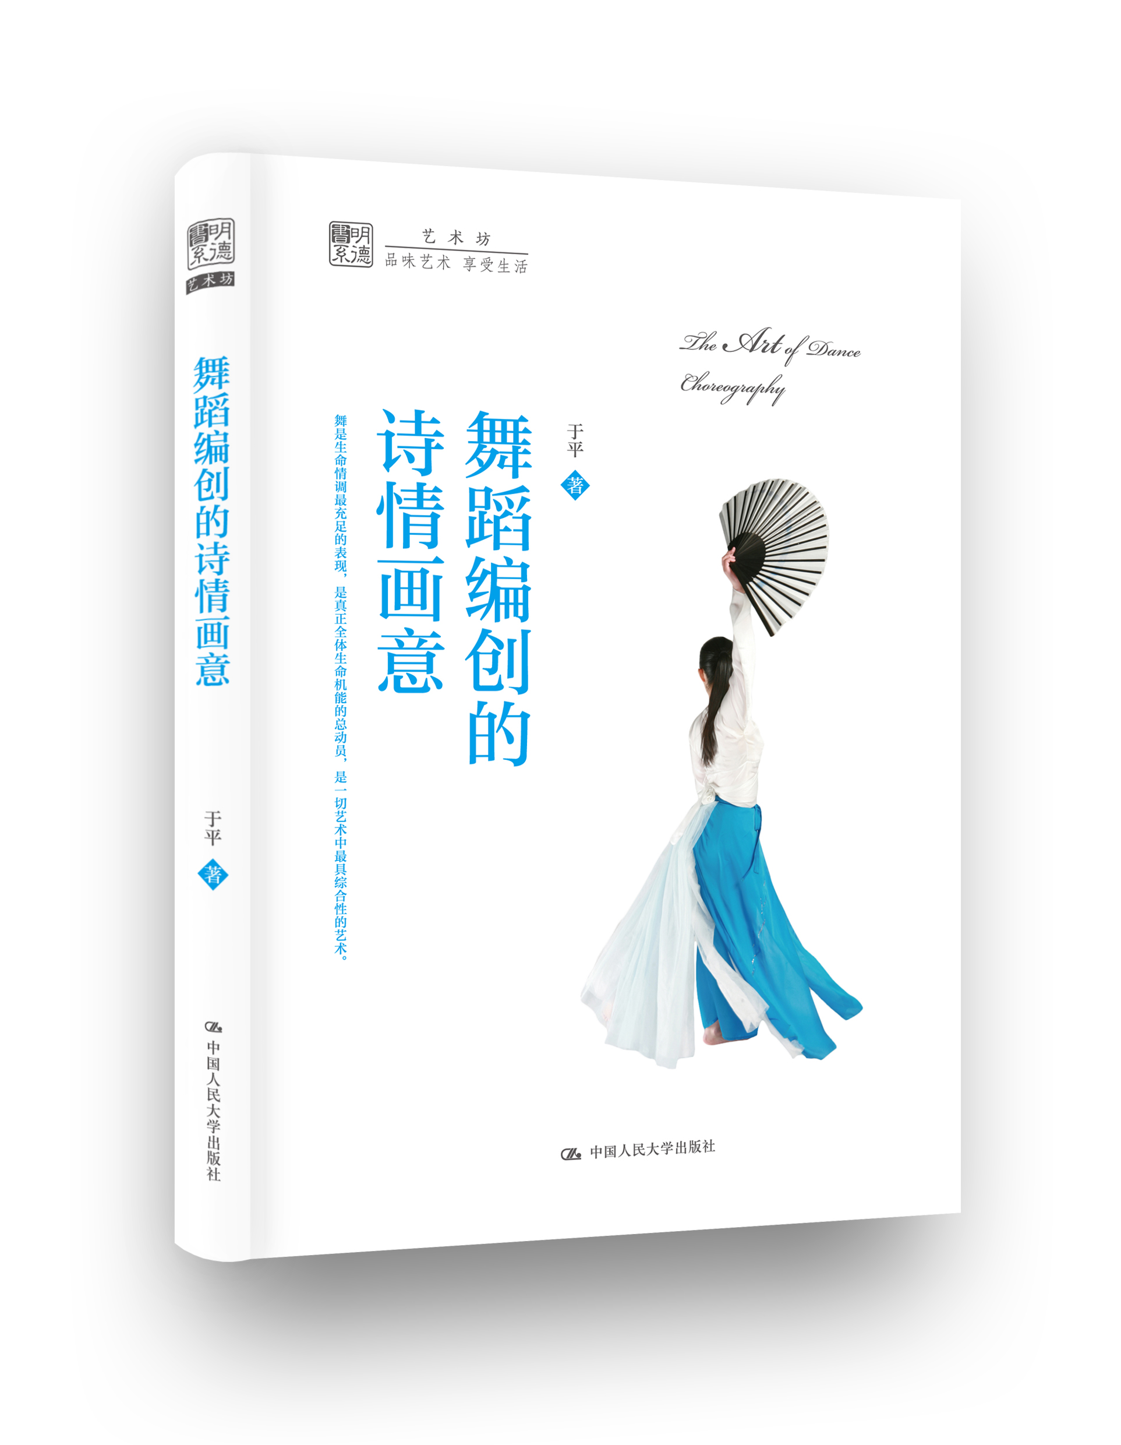
书名： 舞蹈编创的诗情画意 （明德书系·艺术坊）
书号：978-7-300-21265-4
著者： 于平
责任编辑：杨宗元
成品：160*230页数：
纸张：70克玉龙胶
装帧：软精装
出版时间：2015-06-30
定价：38元
出版社：中国人民大学出版社

- 本书卖点
  - 对于舞蹈家来说，能够开启创作思路，了解舞蹈的表现规律，学会用舞蹈传达情绪、心境和内容。
  - 对于舞蹈的欣赏者来说，能够实现从外行看热闹到内行看门道的转变，能够学会理解舞者的语言，情感，与其同喜同悲，在艺术中深深陶醉。
  - 舞蹈观赏知识的进阶读本。

◆ 读者定位
1、舞蹈爱好者
2、艺术爱好者

- 作者简介
于平，1954年11月生于江西南昌。1988年获文学硕士学位，2003年获艺术学博士学位。曾任北京舞蹈学院教授、副院长（主持院务工作），文化部艺术司司长，现为文化部科技司司长、北京大学及北京师范大学兼职教授。1996年享受国务院专家特殊津贴并被评为文化部优秀专家，1998年被评为国家有突出贡献的中青年专家。主要著作有《中国古典舞与雅士文化》、《中外舞蹈思想概论》、《中国现当代舞剧发展史》、《高教舞蹈综论》等。

- 内容简介
舞蹈是一种人体动作的艺术。但是，这个人体动作，必须是经过提炼、组织和美化了的人体动作--舞蹈化了的人体动作。《舞蹈编创的诗情画意》通过对舞蹈律动、舞蹈设计、舞蹈语言、舞蹈交响的介绍来告诉我们这个王国如何构造的，并且具体地阐述了舞蹈诗和舞剧的结构要素、结构形态，以便我们更深入地了解舞蹈艺术。

◆ 简要目录
目录

上篇从动觉经验到动态意象
第1章舞是生命情调最充足的表现
一“原始的罗曼司”和它们的目的
二舞蹈是原始审美情感最有力的表现
三舞者凭借“神秘的舞圈”进入神秘境界
第2章非尘世的和超人的活动就是舞蹈
一舞蹈是原始社会中拔高了的简朴生活
二研究原始舞蹈必须从纯生理的现实开始
三舞蹈起初是一种令人愉快的动作反应
第3章舞蹈的动态意象与“动觉阿米巴”
一舞蹈由已被看过千万遍的仪式化姿势组成
二舞蹈创造了一个虚幻力量构成的王国
三具有动力性质的身体形象是一个“动觉
阿米巴”

中篇从风格展览到动作设计
第4章舞蹈动律学：动作基本元素与空间协调律
一“力效”赋予动作活动的含义和表现性
二“球体空间”的定位方式与排列秩序
三选择动作去适合性格、价值和情境
第5章舞蹈设计学：传达意图、心境和内容
的含义
一题材要经受的第一个考验是“动作性”
二动作四要素：设计、力度、节奏和动机
三不稳定的矛盾冲突在中心点消失
四动作姿态的不同类型与舞蹈整体形式
第6章舞蹈语言学：以独立的舞蹈形象表达情意
一社会语言学释义语境中的体态符号
二舞蹈语言的研究是从舞蹈动作开始的
三舞蹈语言的组合方法和美感要求
第7章舞蹈交响化：舞蹈构成的主题展开原则
一舞蹈与音乐的结合基于虚拟性和表情性
二主题展开：舞蹈动机的生成发展
三主题展开：舞蹈织体的组合关系

下篇从舞蹈诗到舞蹈戏剧
第8章舞蹈构成类型的分类原则
一舞蹈分类的形式结构与形象结构
二舞蹈分类的历史维度与创造维度
三舞蹈分类的种类范畴与体裁范畴
第9章“抒情”与“叙事”两大舞蹈构成类型
一“长于抒情，拙于叙事”的舞蹈表现观
二抒情型：“咏歌之不足”与“非言语情态”
三叙事型：动作语义与叙述语境
第10章舞蹈诗与舞剧的形态内质分析
一中国当代舞剧发展的“诗化”倾向
二舞蹈诗：动态意象组合的造境活动
三舞剧：戏剧行动构成的动作体系
第11章舞剧的结构要素与结构形态
一多重视角中的舞剧结构要素
二舞剧结构形态的本体转换与系统层次
三舞剧结构形态的类型构成分析

◆ 上架建议
艺术

书摘
研究“舞蹈审美”的发生，不能不考察原始舞蹈的存在状态，也不能不辨识人们对原始舞蹈的意识状态。有人指出，原始舞蹈作为“实际活动”早于“审美活动”；有人指出，原始舞者先沉溺于“动觉经验”而后迷惘于“动态意象”；也不乏有人探究“原始舞蹈的目的”，分析“原始舞蹈的存在”，阐述“原始舞蹈的精神”。
第1章舞是生命情调最充足的表现
原始舞蹈与人的生命情调，与人的审美情感，与人的神秘境界有着最深刻的联系。对原始舞蹈加以关注的研究者们，虽有各自不同的观察视角和理论起点，但都指向人的生命本身：或动员生命，或表现生命，或强调生命，或保障生命……
一“原始的罗曼司”和它们的目的
从来也不能跳舞的闻一多，却留下了他对舞蹈最精辟的见解：“舞是生命情调最直接、最实
质、最强烈、最尖锐、最单纯而又最充足的表现”；他还进一步认为：“生命的机能是动，
而舞便是节奏的动；或更准确点，是有节奏的移易地点的动……但只有在原始舞里才看得出
舞的真面，因为它是真正全体生命的总动员”《闻一多全集·说舞》，北京，三联
书店，1982。。
这一精辟的见解取自闻一多的《说舞》。而《说舞》是从一种“假想”的前提推导的，如闻
一多所说：
假想我们是参加着澳洲风行的一种科罗泼利（CorroBorry）舞。灌木林中一
块清理过的地面上，中间烧着野火，在满月的清辉下吐着熊熊的赤焰。现在舞人们还隐身在
黑暗的树林中从事化装。野火的那边，聚集着一群充当乐队的妇女。忽然林中发出一种坼裂
声。紧跟着一阵沙沙的摩擦声——舞人们上场了。闯入火光圈里来的是三十个男子，一个个
脸上涂着白垩，两眼描着圈环，身上和四肢画着些长的条纹。此外，脚踝上还系着成束的树
叶，腰间围着兽皮裙。这时那些妇女已经面对面排成一个马蹄形。她们完全是裸着的。每人
在两膝间绷着一块整齐的袋鼠皮。舞师呢，他站在女人们和野火之间，穿的是通常的袋鼠皮
围裙，两手各执一棒。观众或立或坐的围成一个圆圈。
舞师把舞人们巡视过一遭之后，就回身走向那些妇女们。突然他的棒子一拍
，舞人们就闪电般地排成一行，走上前来。他再视察一番，停了停，等行列完全就绪，就
发出信号来，跟着他的木棒的拍子，舞人们的脚步移动了，妇女们
也敲着袋鼠皮唱起歌来。这样，一场科罗泼利便开始了。
拍子愈打愈紧，舞人的动作也愈敏捷，愈活泼，时时扭动全身，纵得很高，最
后一齐发出一种尖锐的叫声，突然隐入灌木林中去了。场上空了一会儿，等舞
师重新发出信号，舞人们又再度出现。这次除舞队排成弧形外，一切和从前
一样。妇女们出来时，一面打着拍子，一面更大声地唱，唱到几乎嗓子都要裂
了，于是声音又低下来，低到几乎听不见声音。歌舞的尾声和第一折相仿佛，
第三、四、五折又大同小异地表演过了。但有一次舞队是分成四行的，第一行
退到一边，让后面几行向前迈进，到达妇人们面前变作一个由身体四肢交锁成
的不可解的结，可是各人手中的棒子依然在飞舞着。你真害怕他们会打破彼
此的头，但是你放心，他们的动作无一不遵守着严格的规律，绝不会出什么岔
子的。这时情绪真紧张到极点，舞人们在自己的噪呼声中，不要命地顿着脚跳
跃，妇女们也发狂似的打着拍子引吭高歌。响应着他们的热狂的，是那些高烛
云空的火光，急雨点似的劈啪地喷射着火光。最后舞师两臂高举，一阵震耳
的掌声，舞人们退场了，妇女和观众也都一哄而散，抛下一片清冷的月光，照着野火余烬渐
渐地熄灭了。《闻一多全集·说舞》，北京，三联书店，1982。
由这样一段绘形绘色的描写，闻一多推导出世界各地域各时代原始舞蹈（闻一多称为“原始
的罗曼司”）所具有的共同目的：第一，是以综合性的形态动员生命。也就是说，原始舞蹈
是真正全体生命机能的总动员，是一切艺术中最具综合性的艺术。第二，是以律动性的本质
表现生命。也就是说，原始舞蹈是一种剧烈的、紧张的、疲劳性的动，非如此而不能体会到
最高限度的生命情调。第三，是以实用性的意义强调生命。也就是说，舞者在高度的律动中
得到一种生命的真实感而满足，观者同样满足于那种生命真实感的感染。第四，是以社会性
的功能保障生命。也就是说，群体生活的大和谐是原始舞蹈社会功能的最高意义，它的次一
等的意义是由和谐的意识而产生的团结与秩序的作用。

